Nuestro Círculo

Año 15 Nº 713 Semanario de Ajedrez 16 de abril 2016

LEONTXO COMENTA
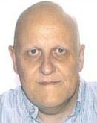

Roberto Pagura - Félix Fiszman
Villa del Parque (Bs.Aires, 1979)

El argentino Roberto Pagura, nacido en 1927 y apasionado por el ajedrez desde 1940, es una de esas personas que merecen ser muy ensalzadas cuando aún pueden disfrutar de ese reconocimiento, sin esperar a que se vayan. Dirigió la revista del Club Villa del Parque de Buenos Aires desde 1981 hasta 1987, y otra que conserva el nombre, Nuestro Círculo, distribuida por correo electrónico y de contenidos siempre interesantes, desde 2002 hasta hoy. El mérito principal de esta instructiva partida fue de su adversario, pero él la ganó.

Defensa India de Dama (E14):
1.d4 Cf6 2.Cf3 g6 3.c4 c5 4.e3 e6 5.Cc3 b6 6.Ad3 Ab7 7.0-0 Ag7 8.Cd2?! (la posición no pide esto sino [8.e4! cxd4 9.Cxd4 Cc6 10.Ae3 , con un juego bastante más cómodo para las blancas)]
8...0-0 9.b3 cxd4 10.exd4 d5
[(era el momento de que las negras lograsen ventaja aprovechando que d4 está indefenso, así como la diagonal a1-h8 abierta con 10...Cc6!

11.Cf3 (-si 11.Aa3 Cxd4! 12.Axf8 Dxf8 13.Tc1 Td8!
con clara compensación por la calidad sacrificada-) 11...d5! )] 11.Aa3 Te8 12.cxd5?!
[(lo prioritario era mitigar la presión sobre d4, y para eso ayudaría mucho aprovechar la casilla d6 con 12.Cb5! Af8 13.Axf8 Txf8 14.Cf3 Cc6 15.c5! , con una posición razonable)]
12...Cxd5 13.Cxd5 Axd5 14.Ab5?! [(la torre en a1 está mal, y lo correcto era 14.Tc1 )]
14...Axg2!!
[(en realidad, era mejor 14...Cc6 , con clara ventaja negra, pero la idea de Fiszman es más bella y más difícil de ver)]
15.Axe8
[(si 15.Rxg2? Dg5+ , con ventaja negra decisiva)]
15...Dg5? (diagrama)

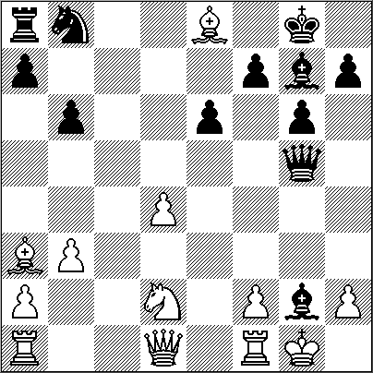

[(muy natural, pero erróneo; la jugada precisa era 15...Ab7! , con la principal amenaza Dg5+, y tras 16.Dg4 Dxe8 17.Cc4 Dc6 18.f3 Dd5 19.Tad1 Cc6 20.Ce3 Dd8 21.d5 exd5 22.Cxd5 Ad4+ 23.Txd4 Cxd4 24.Dxd4 Dxd5 25.Dxd5 Axd5 , con ventaja negra)]
16.h4! Dd5 17.Te1 Axd4 18.Tc1 (quién lo iba a decir; ahora el ataque de Pagura contra el rey será más fuerte que el de su rival) 18...Ah1 19.Ce4! Axe4 20.Tc8 Rg7

21.Af8+ Rf6 22.Tc7 Cd7 23.Txd7 Axf2+ 24.Rxf2 Df5+ 25.Rg1
y Fiszman se rendirá porque a 25...Txe8 seguiría 26.Tf1 Txf8 27.Dd4+ e5 28.Dxe4 Dxf1+ 29.Rxf1 , y se acabó. 1-0

Yi Wei (China 2714) - Thien Hai Dao (Viet 2481) Copa Nac.Asia, AbuDhabi 30.03.2016

El portento Yi Wei, de 16 años, cuya progresión hasta 2015 era incluso mejor que la de Carlsen a la misma edad, no ha estado nada fino en su actuación global de los úlltimos cinco meses. Aunque en el gran torneo Tata de Wijk aan Zee (Holanda) firmó una actuación más que digna en enero (6,5 puntos de 13, séptimo clasificado de 14), ha bajado más de 50 puntos y 29 puestos en la lista mundial desde noviembre, cuando logró su pico hasta ahora con 2.737 puntos en el puesto 23. Este año también jugará en España, como mínimo en el Magistral Ciudad de León en junio. Esos malos resultados no le han impedido, sin embargo, seguir enriqueciendo su colección de joyas que pasarán a los anales de la historia, como esta bellísima y muy reciente extracciónn del rey.

Defensa Siciliana (B96): 1.e4 c5 2.Cf3 d6 3.d4 cxd4 4.Cxd4 Cf6 5.Cc3 a6 6.Ag5 e6 7.f4 Cbd7 8.De2 Dc7 9.0-0-0 Ae7 10.g4 h6?! [(es probable que esta idea no sea buena, y que las negras deban jugar 10...b5 )]
11.Ah4 g5 12.fxg5 Ch7?!
[(esta partida indica que el mal menor seria 12...hxg5 13.Axg5 Ce5 )] 13.Ag3 hxg5 14.Cf5!! exf5
[(el otro camino conocido es 14...Ce5 15.Cxe7 Rxe7 16.h4 Ad7 17.Dd2 , con ventaja blanca, J. Howell-Timoschenko, Hastings 1991)]
15.Cd5 Db8?! [(no es mucho mejor 15...Dd8 16.exf5 Cb6 17.Cxb6 Dxb6 18.Axd6 , y las negras se rindieron, Fedorowicz-Kuligowski, Ramsgate 1981)]
16.exf5 Ce5 17.Cxe7 Rxe7 (diagrama)
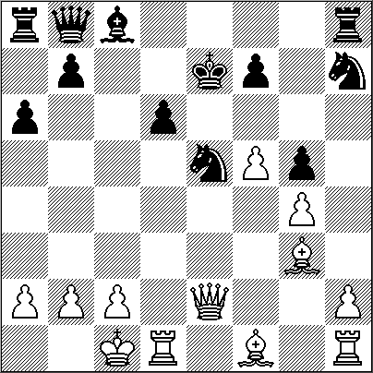
18.Txd6!! Dxd6 19.Axe5 Dd5 20.Ag2 Dxa2 21.Ad6+! Rxd6 22.Td1+ Rc7 23.De5+ Rb6 24.Dd4+ Ra5 25.Dc5+ b5 26.Dc7+ y Dao deja de sufrir: si 26...Ra4 27.Td4+ b4 28.Ac6# mate. 1-0

M.Bluebaum,Alemania (2605)
A. Korobov, Ucrania (2
Abierto Aeroflot, Moscú, 2016

El prometedor alemán Matías Bluebaum, nacido en 1997, firma una impecable victoria, de enorme interés teórico y didáctico. Cabe preguntarse si las ideas que exhibe fueron improvisadas o son fruto de una concienzuda preparación de laboratorio, pero el resultado es magnífico en todo caso, y además cuestiona la variante de apertura elegida por su rival.
Defensa Eslava (D17):
1.d4 d5 2.c4 c6 3.Cf3 Cf6 4.Cc3 dxc4 5.a4 Af5 6.Ce5 Cbd7 7.Cxc4 Cb6 8.Ce5 a5 9.e3 e6 10.g4 Ag6 11.h4 Ad6 12.h5 Ae4 13.f3! Axe5 14.dxe5 Dxd1+ 15.Cxd1 Axf3 16.exf6! Axh1 17.fxg7!
[(novedad; lo conocido era 17.Cf2 Af3? (-era mejor 17...g6! 18.Cxh1 gxh5 19.gxh5 Cd5 , con juego equilibrado-) 18.fxg7 Tg8 19.h6 , con ventaja blanca decisiva, Rogozenco-Emdin, San Petersburgo 2012)]
17...Tg8 18.h6!
(la amenaza más directa es Ad3) 18...Ae4 19.Cf2 Ag6
(el ideal de las blancas será llevar el caballo a f6; pero aunque eso no fuera posible, el peón de g7 constriñe mucho a las negras)
20.e4! [(el intento directo de llevar el caballo a f6 fracasa: 20.g5 Cd7 21.Cg4? f5! 22.Cf6+ (-si 22.gxf6 Rf7 -) 22...Cxf6 23.gxf6 Rf7 , con ventaja negra)]
20...Cd7 21.Ae3 f6! 22.0–0–0! Ce5 23.Ad4! Td8?
[(había una maniobra que permitía a las negras seguir luchando: 23...Rf7! 24.Axe5 fxe5 y si 25.Td7+? (-lo correcto sería 25.g5! Ah5 26.Td6 , con clara ventaja blanca-) 25...Rf6 26.Txb7 Rg5! , y las negras están bien)]
24.Axe5 Txd1+ 25.Rxd1 fxe5 (diagrama)
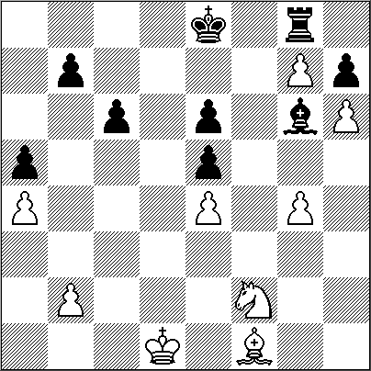

26.g5! Rf7
[(si 26...Ah5+ 27.Ae2 , ganando)] 27.Ae2!
[(si 27.Cg4? Ah5 )]
27...Td8+ 28.Rc1 b5 29.Af3 bxa4 30.Cg4 c5 31.Cf6 c4 32.Rc2 Tb8 33.Rc3 , y Korobov se rindió. 1–0

Estudio de H. Mattison - Rigaer Tageblatt,1914

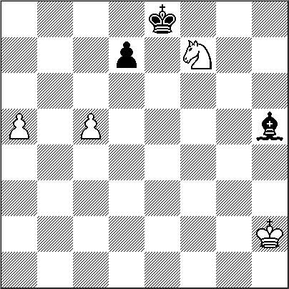

Cada entrega de la revista Finales y Temas, que con tan buen tino dirige desde Buenos Aires el argentino José A Copié, es un gran placer para los amantes de los finales artísticos y problemas compuestos. La evaluación y un somero análisis de esta posición (incluida en el número 40), de gran utilidad práctica, indican que es tablas porque el rey negro irA! hacia a8, y el alfil ocuparA! la gran diagonal blanca. Las blancas nunca podrán ganar en esas condiciones porque, además, las negras siempre dispondrán del recurso de sacrificar el alfil por los dos peones. Sin embargo, hay una secuencia muy precisa, sólo una, que da la victoria a las blancas: 1.c6!!
[(cerrar la gran diagonal blanca es la única manera de ganar; controlar f3 no es suficiente: 1.Ce5 Rd8 2.Rg3 Rc7 3.a6 Ae2 4.a7 Rb7 5.Cxd7 Rxa7 6.Rf4 Ab5 , tablas)]
1...dxc6 2.a6 Af3 3.Cg5 Ad5
(la principal amenaza defensiva es c5, que garantiza el empate; y, de nuevo, sólo hay una manera de mantener abierto el camino a la victoria)
4.Ce6!!
(un golpe tremendo, porque amenaza tanto el bloqueo en c5 como el jaque liquidador en c7; y no se pueden evitar ambas cosas a la vez)
4...c5
[(el otro camino es aún más bello: 4...Rd7 5.Cc5+ Rc7 6.a7 , y ninguna de las piezas negras puede hacer nada para evitar la coronación)]
5.Cc7+ Rd7 6.Cxd5 Rc8
[(la precisión milimA trica de esta composición se aprecia en que la respuesta a 6...Rc6 sería 7.Rg3! , y el rey blanco entra justo a tiempo en el Area válida para evitar que el peón negro corone)]
7.Cb6+ Rb8 8.Cd7+ Ra7 9.Cxc5 , y se acabó 1–0

J. López Rivera (España, 2.337)
J. Granda (Perú, 2.688)
La Roda, Albacete, 24.03.2016

Llamar genio a quien nunca ha estado entre los 20 mejores del mundo puede parecer exagerado. Pero Julio Granda lo es. A los 49 años, y sin haberse dedicado profesionalmente al ajedrez hasta casi los 40, ocupa el puesto 54 de la lista mundial, y no hay nadie mayor que A l por delante. Acaba de quedar el 2_| en uno de los torneos clásicos españoles, el de La Roda (www. ajedrezlaroda. com), donde firmó esta gran partida.

Defensa Caro-Kann (B12):
1.e4 c6 2.d4 d5 3.e5 Af5 4.h4 h5 5.Ag5 Db6 6.Ad3!? Axd3 7.Dxd3 Dxb2!? 8.e6! fxe6!
[(\/tras 8...Dxa1 se llega a posiciones en que las negras pierden la dama sin compensación suficiente o la liberan con grandes pérdidas; por ejemplo: 9.Db3! Dxd4 (-o bien 9...b5 10.Cf3 Cf6 11.Ad2 Ce4 12.0–0 Cc5 13.dxc5 Df6 14.Te1 fxe6 15.Ag5 Df7 16.Cd4 , y las blancas deben ganar-) 10.Dxb7 fxe6 11.Ae3 Da4 12.Dxa8 Da5+ 13.Cd2 Dd8 14.Cgf3 Cf6 15.0–0 g6 16.Tb1 Cbd7 17.Dxc6 Ag7 18.Cg5 1–0, PerA_|novic-Lalith, DubA!i 2009; tambiA n se ha jugado 8...f6 , pero tras 9.Cf3! fxg5 10.0–0 g4 11.Cbd2 gxf3 12.Tfb1 Dxa1 13.Txa1 Ca6 14.Tb1 0–0–0 15.Cb3 Cc7 16.Cc5 , el ataque blanco es ganador)]
9.Cf3 Dxa1 10.Db3 Cd7 11.0–0 0–0–0 12.Ad2 e5
(Granda va a perder la dama a cambio de una torre y un alfil, pero logrará una posiciónn compacta y armónica)

13.Ac3 Dxc3 14.Dxc3 exd4 15.Dxd4 e5! 16.Dxa7?!
[(la variante crítitica es 16.Cxe5 Cxe5 17.Dxe5 Cf6 18.Cd2 Ad6 19.Df5+ Rb8 20.Dg6 Td7 21.Te1 Tf8 22.Cb3 , con ventaja blanca, aunque difícil de materializar)]

16...Ac5 17.Da8+ Rc7 18.Da5+ Ab6 19.Db4 Cgf6
(las máquinas dicen que la posición está equilibrada; pero los humanos la juegan mejor con negras, por la armonía de sus piezas)

20.Cc3 Ac5 21.Db2 Ta8 22.Cg5 The8 23.a4 Cb6 24.Tb1 Ta7 25.Dc1 Cc4 26.Ch3 d4 27.Ce2 Ce4 28.Tb3 Txa4 29.Cg5 Cf6
[(se ganaba ya con 29...Cxf2! ]

30.Cg3 e4 31.Df4+ Ad6 32.Df5 Ta1+ 33.Rh2 Te5 34.Df4
(diagrama)
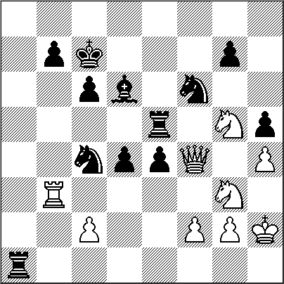

(hay varias maneras de ganar, pero Granda encuentra la más elegante)
34...Txg5!!
y López Rivera se rrinde en vista de
35.Dxg5 Cg4+ 36.Rh3 Cxf2+ 37.Rh2 Th1 mate.
0–1

A. Bykovski (Ucrania, 2 .229)
V. Matviishen (Ucrania, 2.
Vinnytsia Ucrania, 30.03.2016

En el ajedrez, la violencia puede ser muy bella. Sistema Barcza (A08):
1.e4 c5 2.Cf3 e6 3.d3 Cc6 4.g3 d5 5.Cbd2 Ad6 6.Ag2 Cge7 7.0–0 0–0 8.Ch4 b5 9.f4 c4 10.Rh1 f6 (en principio, la presión de las negras en el flanco de dama puede ser tan grande como la de las blancas en el ala opuesta; pero es aquí donde están los reyes, lo que obliga a ser muy cuidadoso en las jugadas defensivas)
11.f5!? cxd3 12.cxd3 e5?!
(disminuir la tensión en el centro no es una buena idea cuando el rival ataca en un flanco; era mejor mantenerla con [12...a5! , para seguir con a4)]
13.exd5 Cb4 14.Ce4 Ab7 15.g4! h6? (diagrama)

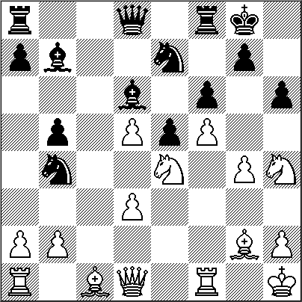
se verá que es una pérdida de tiempo.
16.g5!! fxg5
[(si 16...hxg5 17.Cg6 , para seguir con Dh5, con ataque mortal)]
17.f6! Dd7
[(por extraño que pueda parecerles mi modo de criticar una jugada tan natural como ésta, pero enseguida, las negras ya están perdidas; por ejemplo, 17...gxh4 18.Dg4 Tf7 19.Axh6 ; o bien; 17...Cexd5 18.f7+ Txf7 19.Txf7 Rxf7 20.Dh5+ Rg8 21.Cf5 Af8 22.Dg6 , con ataque letal)]
18.Dh5!
(se amenaza f7+, entre otras) 18...Axd5
[(si 18...gxh4 19.f7+ Rh8 20.Axh6 g6 21.Dxh4 , con ataque de mate)]
19.Axg5! Af7
[(si 19...hxg5 20.Cxg5 Txf6 21.Axd5+ Cbxd5 22.Dh7+ Rf8 23.Dh8+ Cg8 24.Cg6+ , y mate en pocas)] 20.Df3! hxg5 21.fxg7 Ced5 22.Cf5! (tomar en f8 también gana, pero está pendiente la tremenda amenaza Dh3)
22...Ag6 23.gxf8D+ Txf8 24.Cexd6 Cf4 25.De4 Cc2
[(aguantaba un poco más 25...Cbxd3 26.Tad1 Txf5 27.Cxf5 Dxf5 28.Db7 Df7 29.Dxb5 , con ventaja decisiva)]
26.Txf4! gxf4 [(si 26...Dxd6 27.Cxd6 Axe4 28.Txf8+ Rxf8 29.Tf1+ , ganando)]
27.Ce7+! Dxe7 28.Dxg6+ Rh8 29.Dh6+ , y Matviishen se rindió porque era mate en tres. 1–0

Pintura de Norah Borges
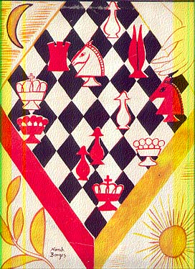

NUESTRO CIRCULO
Director : Arqto. Roberto Pagura
arquitectopagura@gmail.com
(54 -11) 4958-5808 Yatay 120 8ºD
1184. Buenos Aires – rgentina

